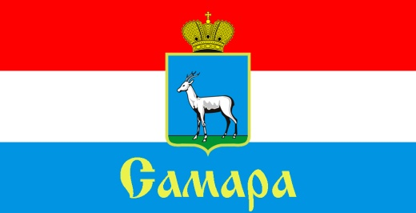
СОВЕТ ДЕПУТАТОВ
КИРОВСКОГО ВНУТРИГОРОДСКОГО РАЙОНА
ГОРОДСКОГО ОКРУГА САМАРА

443077, г. Самара, пр. Кирова, 157, Тел.(846) 995-25-15

РЕШЕНИЕ
от « 28 » февраля 2023 г. № 123

О внесении изменения в Положение «О порядке организации и проведения публичных слушаний по вопросам градостроительной деятельности в Кировском внутригородском районе городского округа Самара», утвержденное Решением Совета депутатов Кировского внутригородского района городского округа Самара
от 31 июля 2018 года № 130

Рассмотрев представленный Главой Кировского внутригородского района городского округа Самара проект решения Совета депутатов Кировского внутригородского района городского округа Самара «О внесении изменения в Положение «О порядке организации и проведения публичных слушаний по вопросам градостроительной деятельности в Кировском внутригородском районе городского округа Самара», утвержденное Решением Совета депутатов Кировского внутригородского района городского округа Самара от 31 июля 2018 года № 130», в соответствии с Федеральным законом от 19 декабря 2022 года № 519-ФЗ «О внесении изменений в отдельные законодательные акты Российской Федерации и приостановлении действия отдельных положений законодательных актов Российской Федерации», Федеральным законом от 29 декабря 2022 года № 612-ФЗ «О внесении изменений в Градостроительный кодекс Российской Федерации и отдельные законодательные акты Российской Федерации и о признании утратившим силу абзаца второго пункта 2 статьи 16 Федерального закона «О железнодорожном транспорте в Российской Федерации» Совет депутатов Кировского внутригородского района городского округа Самара
РЕШИЛ:
1. Внести в Положение «О порядке организации и проведения публичных слушаний по вопросам градостроительной деятельности в Кировском внутригородском районе городского округа Самара», утвержденное Решением Совета депутатов Кировского внутригородского района городского округа Самара от 31 июля 2018 года № 130 (далее – Положение) следующее изменение:
1.1. Пункт 7.1. раздела 7 Сроки проведения публичных слушаний изложить в следующей редакции:
«В 2022 и 2023 годах при осуществлении градостроительной деятельности срок проведения публичных слушаний по проектам планировки территории, проектам межевания территории, проектам, предусматривающим внесение изменений в один из указанных утвержденных документов, с момента оповещения жителей Кировского внутригородского района городского округа Самара о проведении публичных слушаний до дня опубликования заключения о результатах публичных слушаний не может быть менее четырнадцати дней и более тридцати дней.».
2. Официально опубликовать настоящее Решение.
3. Настоящее Решение вступает в силу с 1 марта 2023 года.
4. Контроль за исполнением настоящего Решения возложить на комитет по местному самоуправлению Совета депутатов Кировского внутригородского района городского округа Самара.

Глава Кировского
внутригородского района И.А.Рудаков

Заместитель председателя
Совета депутатов О.С. Кобелянов

